Сценарий праздника к 8 Марта для детей 1 младшей группы
«Волшебная корзинка».
Подготовили и провели:
муз.рук.: Кущ А.М.
воспитатели: Еремченко Т.В. И Пузанова Л.Н.
Вед: С первым мартовским лучом
Постучался праздник в дом.
Праздник бабушек и мам очень нравится всем нам.
Мы его так долго ждали и сегодня в этом зале
Будем петь для вас плясать и с весною поздравлять.
Дети читают стихи.
Вед: Ребята, на дворе у нас наступила весна: солнышко светит ярче, растаял снег, возвращаются птицы из теплых стран…А давайте, на наш праздник позовем саму Весну! Заведем хоровод и споем веселую песню про нее.
Хоровод весенний.
Входит Весна с корзинкой.
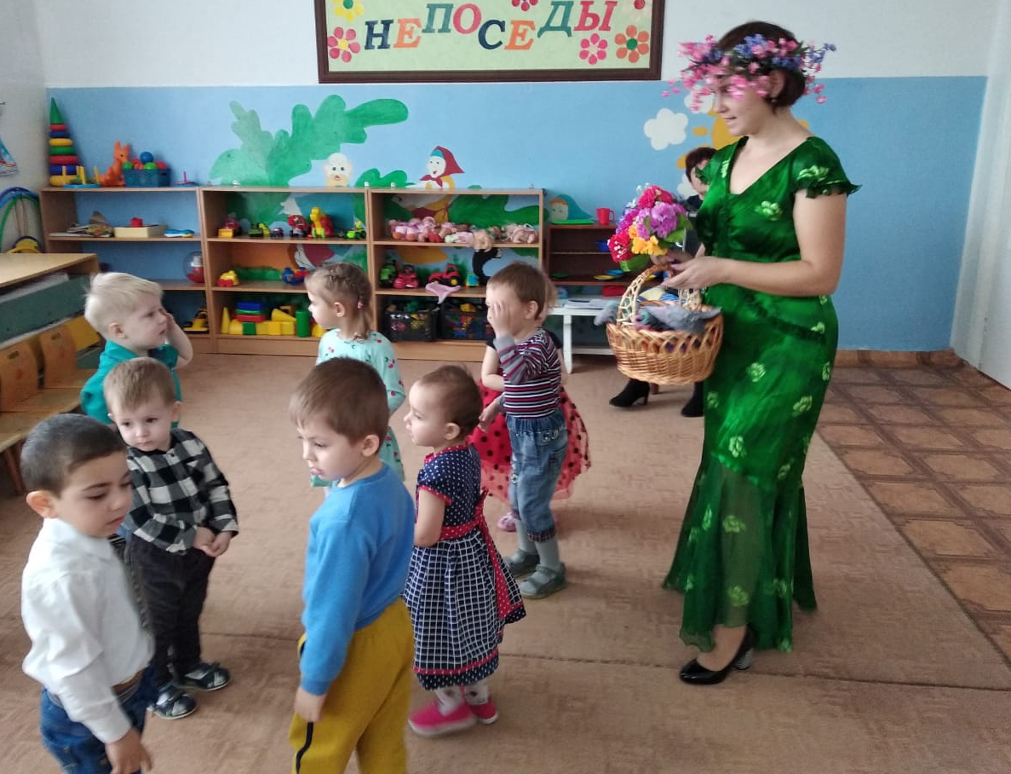
Весна: Здравствуйте, ребята. Я Весна-красна, бужу землю ото сна.
Наполняю соком почки, на лугах ращу цветочки.
Взгляните, как стало красиво вокруг, уже зеленеют деревья и луг.
Пришла к вам веселая гостья-весна и все пробудилось от зимнего сна. 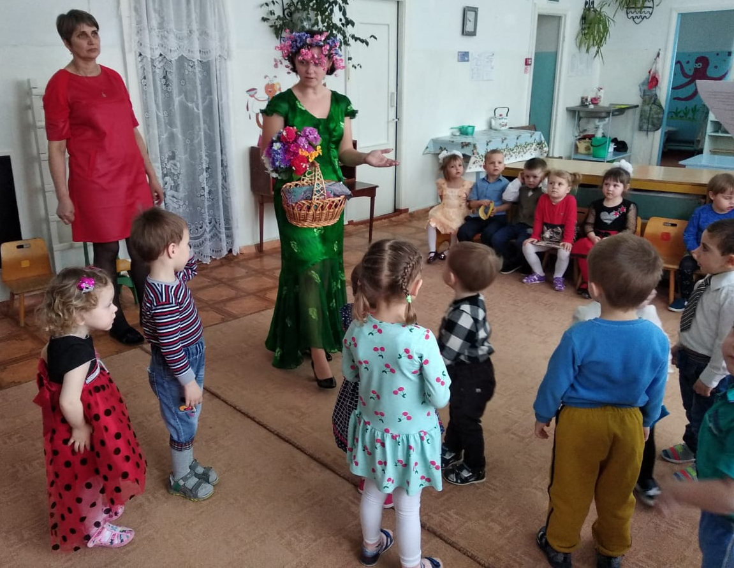
А кто это так звонко здесь пел?
Вед: Это наши детки так поют. Ребята, давайте Весне споем песенку про нас, малышей. Песня «Розовые щечки»
.
Вед: Весна-красна, а что у тебя в корзинке?
Весна: В волшебной корзинке я принесла много интересных игр, а вы любите играть? (достает колокольчик). Колокольчик это он переливисто поет, поиграть вас всех зовет.
- Игра «Жмурки» (Весна с завязанными глазами должна поймать ребенка с колокольчиком.
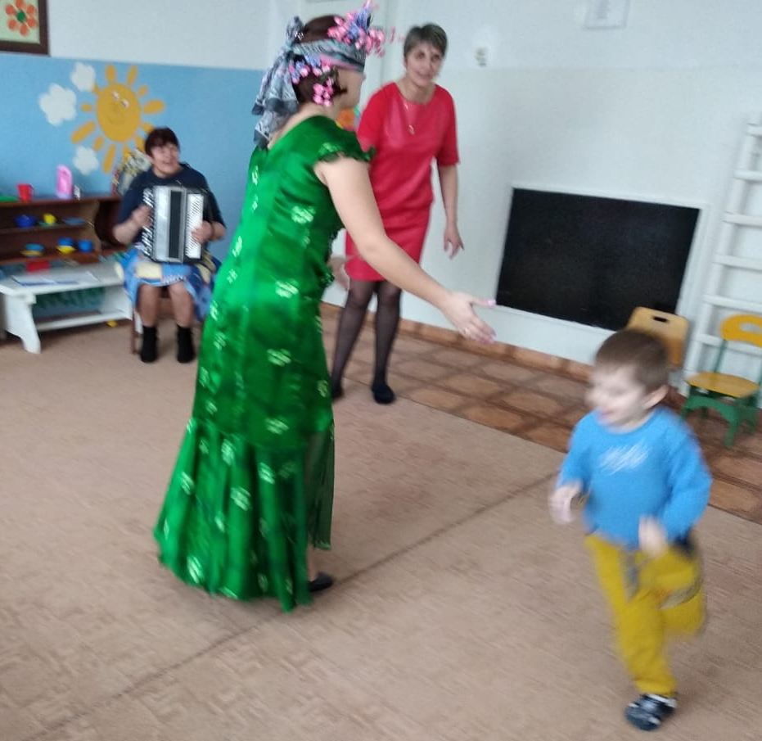
Весна У меня в садочке расцвели цветочки ( достает разноцветные цветы из корзинки) Разлетелись лепестки, ты попробуй собери.
2.Игра «Собери цветок» (дети собирают лепестки для цветка на полу).
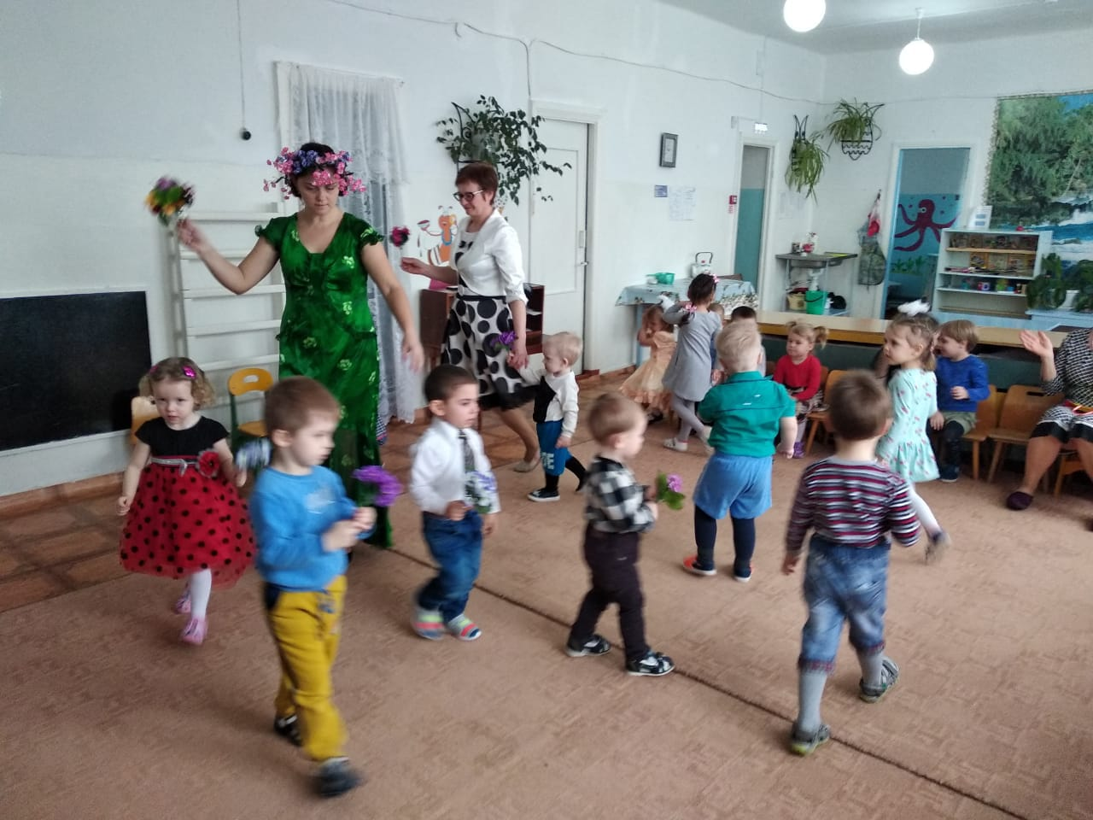
Мы в корзиночку заглянем и платочки все достанем
И с платочками сейчас потанцуем мы для вас.
3.Танец с платочками.
.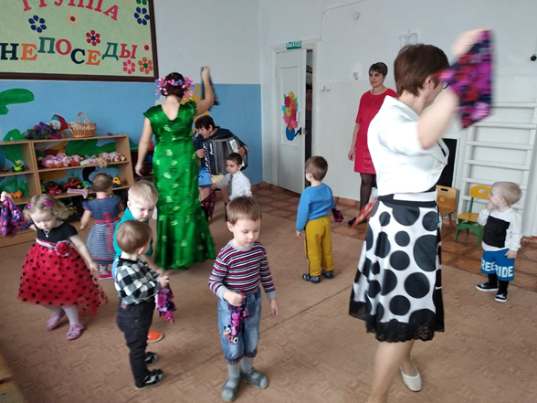
Весна: У меня в корзинке есть бабушкины клубочки (достает клубочки)
4. Игра «Собери клубочки»
Бабушка вязала, устала, задремала.
Коробка наклонилась, клубочки покатились.
Тут внучата подбежали, и клубочки все собрали.
(дети собирают клубочки в корзинку).
Весна: Что лежит в самом дальнем углу моей корзинки? Ой, ребята, здесь, загадка.
Кто рано встает и песни поет?
Сам со шпорами хвост с узорами. (Петушок).
5. Игра «Петушок».
Вед: Верно, это петушок, золотой гребешок.
Вместе с солнышком встает, громко песенку поет.
Петушок: Ку-ка Ре-ку! Не лежите на боку.
Вед: Солнце светит припекает, петушок уже зевает.
Свесив красный гребешок, спать ложится он в тенек.
Петя глазки закрывает, петушок наш засыпает. Тссс…
Дети: Петя, Петя хватит спать, мы хотим с тобой играть.
Вед: Подойдем его разбудим и посмотрим что же будет.
Петушок: Ко-ко-ко, ку-ка ре-ку, я ребяток догоню.
( Петушок догоняет детей, дети убегают на стульчики).
Вед: Спасибо тебе Весна, нам очень понравились игры из твоей корзинки.
Весна: Как весело мы поиграли. А теперь пора уходить, до свидания, ребята. (Весна уходит).
Вед: С праздником весенним, с праздником весны,
Всех на свете мамочек поздравляем мы.
Милым мамам дорогим счастья мы желаем,
С днем весенним, золотым дружно поздравляем!
Улыбайтесь, бабушки, улыбайтесь мамы!
Подпевайте песенку дружно вместе с нами. Песня «Ах, какая мама».
